**НЕ ОСТАВЛЯЙТЕ КОСТЕР БЕЗ ПРИСМОТРА**

С наступлением хорошей летней погоды сотрудники 1 регионального отдела надзорной деятельности и профилактической работы обращаются к вам с просьбой быть предельно осторожными во время отдыха и хозяйственных работ на своих дачных участках.

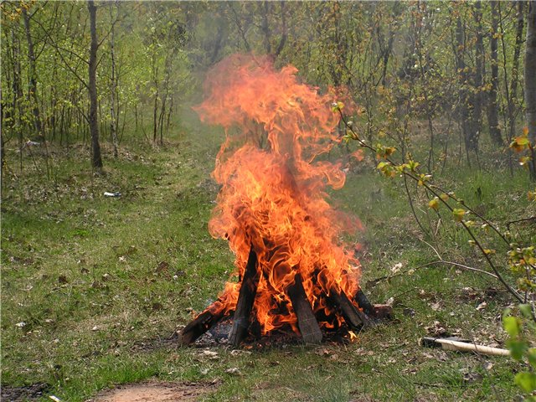

Оставленный без присмотра костер, при наличии ветра и легковоспламеняющихся материалов, в считанные минуты может стать хозяином в вашем доме.

Будьте осторожны, не оставляйте без присмотра костер!

Не забывайте, что пожар проще предотвратить, чем потушить

**Телефон пожарной охраны – 101, 112**

**Единый телефон доверия ГУ МЧС России по г. Москве:**

**+7(495) 637-22-22**

**mchs.qov.ru – официальный интернет сайт МЧС России**